L’ORDINATEUR
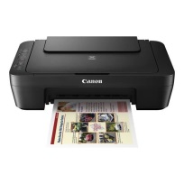 |  | B  Box  C  Clavier  Clé USB  E  Ecran  I  Imprimante  O  Ordinateur portable  S  Souris  Smartphone  T  Tablette
